Sujet de Bordeaux, Caen, Clermont-Ferrand, La Réunion, Nantes, Poitiers, 1998.
On trouvera en annexe trois exercices proposés consécutivement par un maître de CM1 concernant l'introduction de la notion d'aire d'une figure plane. Les activités préparatoires (exercices 1 et 2) sont empruntés au manuel Vivre les mathématiques, CM1, Armand Colin, Paris, 1990 et l'exercice 3 constitue une situation de recherche.
Les activités préparatoires (exercices 1 et 2).
Question a
Reproduire sur la copie le tableau donné dans l'exercice 1 en le complétant. Donner les objectifs visés dans cet exercice en précisant les savoirs et savoir-faire nécessaires pour le réaliser.
Question b
Faire une analyse de l'exercice 2 en le comparant à l'exercice 1 ; on s'appuiera sur une (ou des) procédure(s) que les élèves peuvent développer.
La situation de recherche (exercice 3).
Question a
Parmi les neuf figures proposées dans l'exercice 3, donner quatre figures qui ont le même périmètre.
Question b
Comparer les périmètres des figures A, D et G. Justifier les réponses par des arguments utilisant le quadrillage ou des propriétés géométriques.
Question c
Donner
- deux figures de même aire que la figure A,
- deux figures de même aire que la figure H,
- deux figures de même aire que la figure I. Justifier les réponses.
Question d
Donner des procédures utilisables par les élèves de CM1, leur permettant d'effectuer les comparaisons demandées à la question précédente.
Question e
La situation de recherche (exercice 3) est-elle une situation problème au sens didactique ? Pourquoi ?
Question f
Quelle logique conduit l'enseignant à proposer cette progression (activités préparatoires puis situation de recherche) ? En faire une analyse critique.
Question g
Envisager une exploitation des réponses possibles des élèves.

Annexe A (exercice 1)

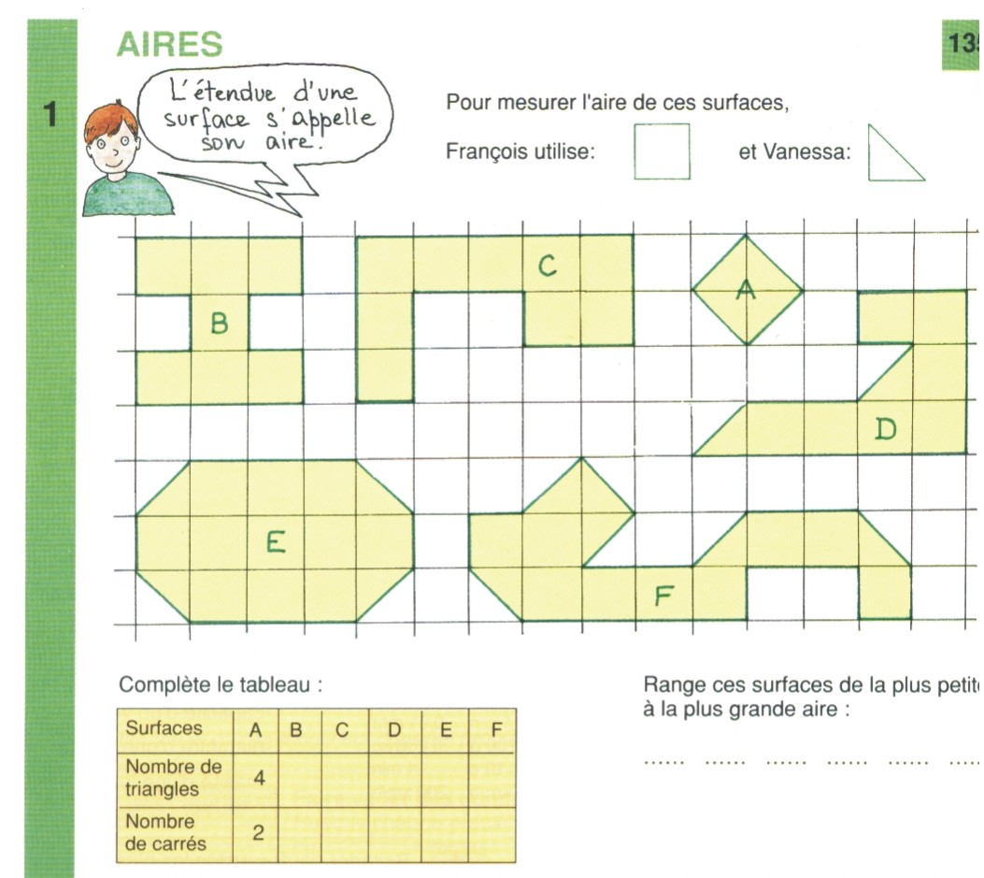

Annexe B (exercice 2)

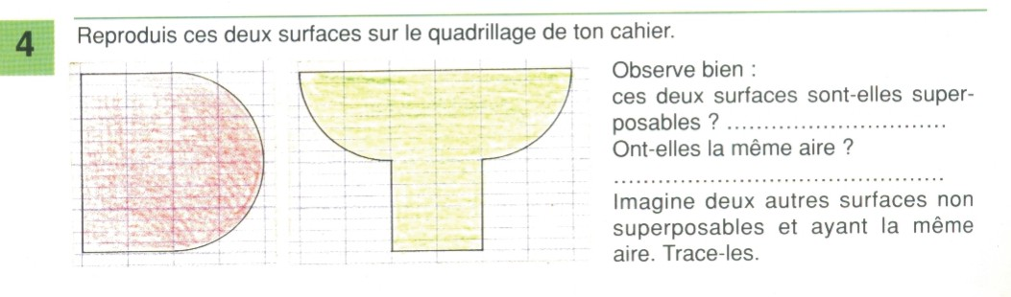

Annexe C (exercice 3)

Situation de recherche

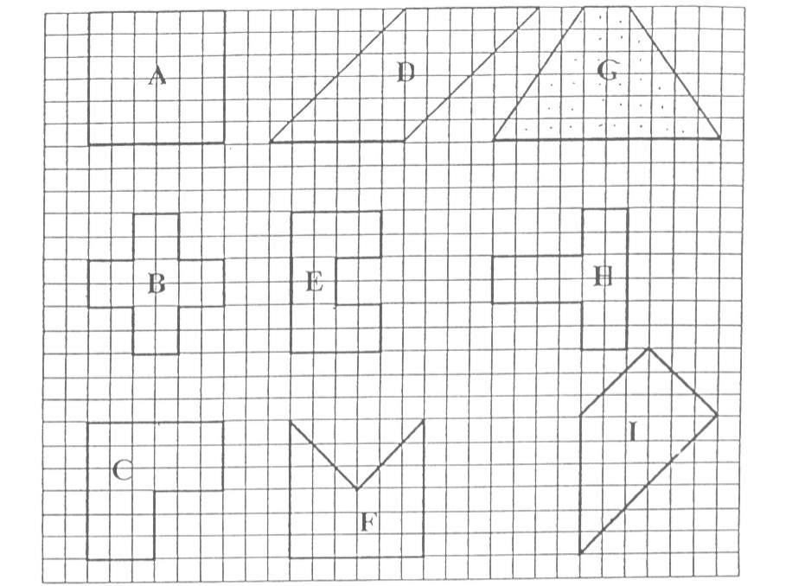

Sans règle graduée, en utilisant prioritairement le quadrillage et si nécessaire le compas, tu dois comparer les périmètres et les aires des 9 polygones afin de remplir le tableau ci-dessous.
Attention, tu dois pouvoir expliquer à un camarade chacune de tes réponses.

 | a même périmètre que … | a même aire que …
A
B
C
D
E
F
G
H
I

